2012年全国各地中考数学解析汇编（按章节考点整理）
二十二章 多边形与平行四边形
22.1多边形的内角与外角
（2012北海,16，3分）16．一个多边形的每一个外角都等于18°，它是___________边形。
【解析】根据多边形外角和为360°，而多边形的每一个外角都等于18°，所以它的边数为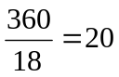
【答案】二十
【点评】本题考查的是多边形的外角和为360°，外角个数和边数相同。难度较小。

(2012广安中考试题第14题，3分)如图5，四边形ABCD中，若去掉一个60º的角得到一个五边形，则∠1+∠2=_________度．
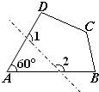
图5
思路导引：根据题意，结合平角定义以及三角形的内角和，三角形的外角性质进行解答
解析：∠1＋∠2=360°－（180°－∠A）=180°＋∠A=240°
点评：灵活运用三角形的内角和、三角形的外角以及多边形的内角和、外角和是解答与多边形有关的角度计算问题的基础.

（2012南京市，10，2）如图，∠1、∠2、∠3、∠4是五边形ABCDE的4个外角，若∠A=120⁰，则∠1+∠2+∠3+∠4= .
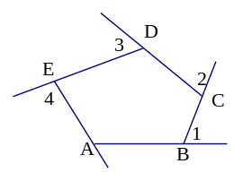
解析：由于多边形的外角和均为360⁰，因而∠1、∠2、∠3、∠4 及
其∠A的领补角这五个角的和为360⁰，∠A的领补角为60⁰，所
以∠1+∠2+∠3+∠4=360⁰-60⁰=300⁰.
答案：300⁰.
点评：多边形的外角和均为360⁰，常用这一结论求多边形的边数、外
角的度数等问题.

（2012年广西玉林市，5，3）正六边形的每个内角都是（ ）
A.60° B.80° C.100° D.120°
分析：先利用多边形的内角和公式（n-2）•180°求出正六边形的内角和，然后除以6即可；
或：先利用多边形的外角和除以正多边形的边数，求出每一个外角的度数，再根据相邻的内角与外角是邻补角列式计算．
解：（6-2）•180°=720°，所以，正六边形的每个内角都是720°÷6=120°，
或：360°÷6=60°，180°-60°=120°．故选D．
点评：本题考查了多边形的内角与外角，利用正多边形的外角度数、边数、外角和三者之间的关系求解是此类题目常用的方法，而且求解比较简便．

（2012广东肇庆，5，3）一个多边形的内角和与外角和相等，则这个多边形是
A．四边形 B．五边形
C．六边形 D．八边形
【解析】多边形的内角和为（n－2）×180°，外角和为360°，列方程很容易求出边数为4．[来源:学科网]
【答案】A
【点评】本题考查了多边形内角和定理及外角和的应用.对多边形考查，其内角和公式是基础，公式的应用通常有已知边数求内角和或已知内角和求边数.学习的关键是对公式意义的理解.

（2012北京，3，4）正十边形的每个外角等于
A．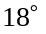 B．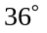 C．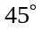 D．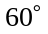
【解析】多边形外角和为360°，因为是正十边形，360°÷10=36°
【答案】B
【点评】本题考查了多边形问题，多边形的外角和为360°，正多边形的每个内角相等，每个外角也相等，设每个外角为x°，10x=360，x=10°

（2011江苏省无锡市，6，3′）若一个多边形的内角和为1080°，则这个多边形的边数为（ ）
A．6 B.7 C.8 D.9
【解析】由(n－2) ·180°=1080°，则n=8。
【答案】C
【点评】本题主要考查三角形内角和公式。考查学生的记忆能力。这是对基础知识的考查，属于容易题。

（2012贵州铜仁，13，4分一个多边形每一个外角都等于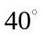，则这个多边形的边数是______；
【解析】根据多边形外角和都是360°，所以40°×n=360°，解得n=9.
【解答】9.
【点评】此题考查多边形外角和的基本知识，多边形不管其边数为多少（n≥3），其外角和为360°，是不变的。由外角和求正多边形的边数，是常见的方法.

（2012浙江省义乌市，16，4分）正n边形的一个外角的度数为60°,则n的值为 .
【解析】正多边形的外角和是360°，这个正多边形的每个外角相等，因而用360°除以外角的度数，就得到外角和中外角的个数，外角的个数就是多边形的边数． 360÷60=6，那么它的边数是6．
【答案】6
【点评】根据正多边形的外角和求多边形的边数是常用的一种方法，需要熟记．

（2012年四川省德阳市，第14题、3分．）已知一个多边形的内角和是外角和的，则这个多边形的边数是 .
【解析】设这个多边形的边数为n，由题意可得，（n-2）×180°=×360°解得，n=5
【答案】5.
【点评】此题比较简单，只要结合多边形的内角和公式与外角和的关系来寻求等量关系，构建方程即可求解

22.2 平行四边形
（2012山东泰安，7，3分）如图，在平行四边形ABCD中，过点C的直线CE⊥AB，垂足为E，若∠EAD=53°，则∠BCE的度数为（ ）
A.53° B.37° C.47° D.127°
A
B
C
D
E
【解析】根据平行四边形的性质得AD//BC，由两直线平行同位角相等得∠B=∠EAD=53°，根据直角三角形的两锐角互余得∠BCE=90°-∠B=37°.
【答案】B.
【点评】本题主要考查了平行四边形的性质：平边四边形的对边平行；平行线的性质：两直线平行同位角相等；直角三角形的性质：直角三角形的两锐角互余，综合运用这三个性质是解题的关键。

（2011江苏省无锡市，21，8′）如图，在ABCD中，点E在边BC上，点F在BC的延长线上，且BE=CF。求证：∠BAE=∠CDF.
【解析】要证明∠BAE=∠CDF，需要证含有这两个角的三角形全等或利用平行线的性质，现有BE=CF一组边对应相等，利用平行四边形的性质可知AB=DC，AB∥DC.进而找到第三个条件∠B=∠DCF.所以应选择含有这两个角的三角形全等。
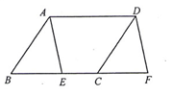
【答案】证明：在ABCD中，AB=DC，AB∥DC.
∴∠B=∠DCF
在ΔABE和ΔDCF中，[来源:学§科§网Z§X§X§K]
∵AB=DC，∠B=∠DCF，BE=CF
∴ΔABE≌ΔDCF
∴∠BAE=∠CDF.
【点评】本题主要考查平行四边形的性质和全等三角形的判定与性质。同时考查学生的逻辑思维能力。

（2012四川成都，12，4分）如图，将ABCD的一边BC延长至E，若∠A=110°，则∠1=________．
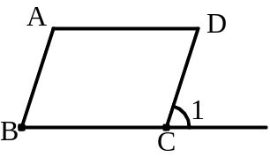
解析：根据平行四边形的性质“平行四边形的对角相等”，可知∠A=∠BCD=110°，因为∠BCD与∠1是邻补角，所以∠1=180°-110°=70°。
答案：70°
点评：平行四边形及特殊的平行四边形的性质是经常性的考点，同学们要结合图形熟练掌握。

（2012湖南湘潭，13，3分）如图，在□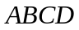中，点在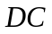上，若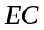︰=︰，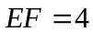，则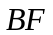= .
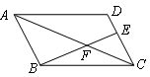
【解析】在□中，AB∥CD，⊿ABF∽⊿CEF， EF︰BF=︰=︰，BF=EF=6。
【答案】6。
【点评】此题考查平行四边形的性质和相似三角形的判断与性质。还要会推理和计算。

（2012江苏泰州市，23，本题满分10分)如图，四边形ABCD中，AD∥BC,AE⊥AD交BD于点E，CF⊥BC交BD于点F，且AE=CF.求证：四边形ABCD是平行四边形．
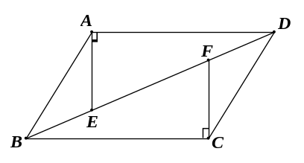
（第23题图）
【解析】要证四边形ABCD是平行四边形．只要证AD=CB，需证△AED≌△FCB，结合易知证明就较为简单．
【答案】∵AD∥BC,∴∠ADE=∠CBF，又∠DAE=∠BCF=90⁰，∴△AED≌△FCB，∴AD=BC，∴四边形ABCD是平行四边形．
【点评】本题是一个简单的考查平行四边形的判定的证明题，平行四边形的相关知识是初中阶段必须掌握的．这类中考题目一般并不难，侧重考查对课本知识的掌握和理解运用．

（2012浙江省湖州市，20，8分）已知，如图，在□ABCD中，点F在AB的延长线上，且BF=AB，连接FD交BC于点E。
（1）说明△DCE≌△FBE的理由；
（2）若EC=3，求AD的长。
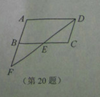
【解析】（1）分析图形，在△DCE和△FBE中，
隐含∠DEC=∠FEB,结合平行四边形的性质，应用
“AAS”可证得；
（2）根据全等三角形的性质，可得EC=BE,即BC=6，
结合平行四边形的性质，可得AD=6.
【答案】（1）在□ABCD中，AB=DC,AB∥DC,∴∠CDE=∠F,又∵BF=AB,∴DC=FB,
∵∠DEC=∠FEB,∴△DCE≌△FBE;
（2）∵△DCE≌△FBE,∴EB=EC,∵EC=3，∴BC=6，又□ABCD，∴AD=BC,∴AD=6.
【点评】本题主要考察了全等三角形的判定和性质，以及平行四边形的性质，解决问题的关键是从图中挖掘隐含条件：对顶角，探求全等的判定方法，是中度题。[来源:学+科+网Z+X+X+K]

( 2012年四川省巴中市,9,3)不能判定一个四边形是平行四边形的条件是（ ）[来源:Z.xx.k.Com]
A.两组对边分别平行 B.一组对边平行另一组对边相等
C.一组对边平行且相等 D.两组对边分别相等
【解析】由平行四边形的判定，A、C、D均是判定四边形是平行四边形的条件，唯有B不能判定四边形是平行四边形，有可能是等腰梯形, 故选B.
【答案】B
【点评】熟练掌握平行四边形的条件是解决本题的关键.

（2012黑龙江省绥化市，20，3分）如图，在平心四边形ABCD中，E为CD上一点，DE：EC=2：3，连接AE、BE、BD，且AE、BD交于点F，则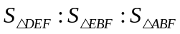=（ ）[来源:Zxxk.Com]
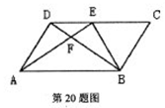
A．2：5：25 B．4：9：25 C．2：3：5 D．4：10：25
【解析】解：根据已知可得到相似三角形，从而可得到其相似比，再根据相似三角形的面积比等于相似比的平方就可得到答案．由题意得△DFE∽△BFA，∴DE：AB=2：5，DF：FB=2：5，∴S△DEF：S△EBF：S△ABF=4：10：25．故选A．．
【答案】 D．
【点评】本题主要考查了相似三角形的面积比等于相似比的平方，同高的三角形的面积之比等于底的比等性质．难度中等．
（2012四川泸州，16，3分）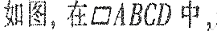若AB=5cm，BC=4cm，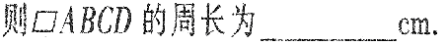
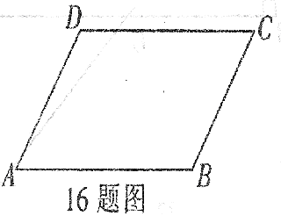
解析：根据平行四边形性质，找出对边长度，再求
四边的和即为平行四边形周长.周长为（5+4）×2=[来源:学科网]
18（cm） .
答案：18.
点评：平行四边形周长等于两邻边和的2倍.
[来源:Zxxk.Com]
（2012山东莱芜， 12，3分）如图，在梯形ABCD中，AD∥BC，∠BCD=90°，BC=2AD，F、E分别是BA、BC的中点，则下列结论不正确的是
A． △ABC是等腰三角形 B． 四边形EFAM是菱形
C． 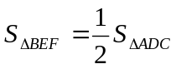 D．DE平分∠FDC
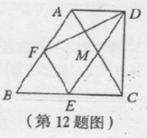
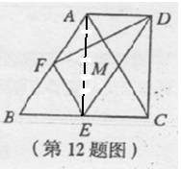
【解析】连结AE，因为点E是 BC的中点，BC=2AD ，AD∥BC，
所以AD=EC, AD∥EC所以四边形ADCE为平行四边形
又因为∠BCD=90°所以平行四边形ADCE为矩形[来源:学科网]
所以∠AEC=90°
因为∠AEC=90°，点E是 BC的中点所以直线AE是线段BC的垂直平分线，
所以AB=AC，所以△ABC是等腰三角形，因此选项A正确；
因为AD=EC, AD∥EC，点E为BC的中点，所以AD=EB, AD∥EB.
所以四边形ADEＢ为平行四边形，所以AB∥DE.
因为、E分别是BA、BC的中点，所以EF∥DE， 所以四边形EFAM是平行四边形.
在△AEB中，∠AEB=90°，F是BA的中点，所以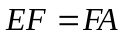，所以四边形EFAM是菱形.[来源:Zxxk.Com]
因为EF是△ABC的中位线，所以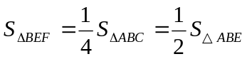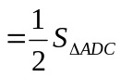(△ABE与△ADC等底等高)
当AD=DC时，∠EDC=45°，∠EDF＜45°，所以DE平分∠FDC不成立，
综合以上得答案ABC都成立.
【答案】D
【点评】本题是垂直平分线、直角三角形斜边上的中线、三角形的中位线、梯形、矩形、菱形的一个综合型题目，考查的知识点全面广泛，综合考查了学生运用所学知识分析问题、解决问题的能力，难度较大。

（2012河南，18，9分）如图，在菱形ABCD中，AB=2，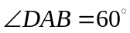,点E是AD边的中点，点M是AB边上一动点（不与点A重合），延长ME交射线CD于点N，连接MD，AN.
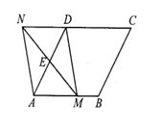
（1）求证：四边形AMDN是平行四边形；
（2）填空：①当AM的值为 时，四边形AMDN是矩形；
②当AM的值为 时，四边形AMDN是菱形.
解析：（1）根据平行四边形的判定定理和图形中已经具备的条件，利用三角形全等证明一组对边平行且相等. （2）四边形AMDN是平行四边形，当∠AMD=90°，平行四边形成矩形，即AM=1；如果MN⊥AD时，平行四边形AMDN是菱形，即AE=1,AM=2.
（1）证明：∵四边形ABCD是菱形，∴ND∥AM
∴
又∵点E是AD中点，∴DE=AE
∴△DEN≌△AEM，∴ND=AM
∴四边形AMDN是平行四边形
（2）①1；②2
点评：在几何证明题时，熟练各种判定定理，当然图形语言也很重要，要利用好图中已有的条件，对照判定方法，理清思路.

（2012河北省18,3分）18、用4个全等的正八边形进行拼接，使相邻的两个正八边形有一条公共边，围成一圈后中间形成一个正方形，如图9-1，用n个全等的正六边形按这种方式拼接，如图9-2，若围成一圈后中间也形成一个正多边形，则n的值为_____________________.
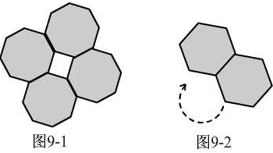
【解析】根据两个图形可以断定，所围成的图形肯定是正多边形，由观察的内角120°，可以断定n的值。
【答案】6
【点评】作本题，需要一定的观察能力，判断能力和猜测的能力，是一个拔高题，但题目本身不太难。

（2012·哈尔滨，题号19分值 3）如图，平行四边形ABCD绕点A逆时针旋转30⁰，得到平行四边形 AB¹C¹D¹(点B¹与点B是对应点，点C¹与点C是对应点，点D¹与点D是对应点)，点B¹恰好落在BC边上，则∠C= 度．
【解析】本题考查三角内角和、平行四边形性质以及旋转的相关知识.
旋转
∠BAB’=30°
AB=A B’

四边形ABCD是平行四边形
∠C=180°-75°=105°．
∠B=75°
【答案】105°
【点评】本题结合旋转来考查平行四边形性质。充分发掘旋转的对应边相等是解答此题的关键。

（2012南京市，11，2）已知一次函数y=kx+k-3的图像经过点（2，3），则k的值为 .
解析：图像经过定点，则将该点坐标一定满足图像解析式.将（2，3）代入y=kx+k-3得3= 2k+k-3，解得k=2.[来源:Z|xx|k.Com]
答案：2.
点评：此题考查点的坐标和函数图象的解析式之间的关系，内容较简单.

（2012湖北武汉，12，3分）在面积为15的平行四边形ABCD中，过点A作AE垂直于直线BC于点E，作AF垂直于直线CD于点F，若AB＝5，BC＝6，则CE＋CF的值为【 】
A．11＋ B．11－
C．11＋或11－ D．11+或1＋
解析：当∠A为锐角时，如图，根据平行四边形面积公式，S=15，
AB＝5，BC＝6，有AE=15÷6=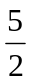2.5，AF=15÷5=3，由勾股定理，BE=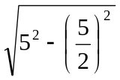=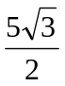,DF=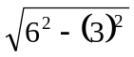=3；
由于3＞5，故CF＝DF-CD=3-5，CE＝BC-BE＝6-
CE＋CF＝6-+3-5=1＋
当∠A为钝角时，同理有
CE＋CF＝(BC+BE)+(DF+CD)=6++3+5=11+故选D
答案：D
点评：本题只要考察了据平行四边形面积，勾股定理，以及分类讨论思想，题目看似简单，但学生很容易忽略3＞5这个隐含条件，从而画出错误的图形（图３），得出错误的结论答案Ｃ，题目难度较
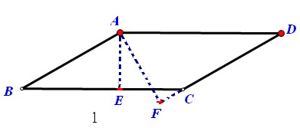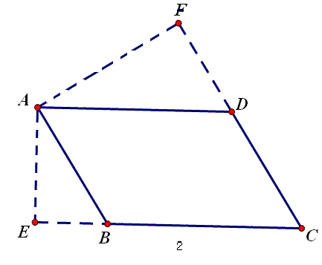
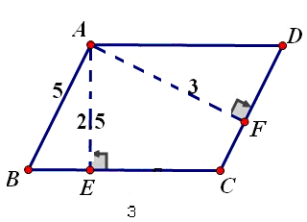

（2012江苏省淮安市，27，12分） 如题27图，矩形OABC在平面直角坐标系中，O为坐标原点，点A(0，4)，C(2，0)．将
矩形OABC绕点O按顺时针方向旋转l35º，得到矩形EFGH(点E与0重合)．
(1)若GH交y轴于点M，则∠FOM= °，OM= ．
(2)将矩形EFGH沿y轴向上平移t个单位．
①直线GH与x轴交于点D，若AD∥BO，求t的值；
②若矩形EFGH与矩形OABC重叠部分的面积为S个平方单位，试求当0<t≤4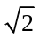-2时，S与t之间的函数关系式．
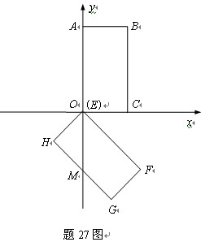
【解析】（1）据题意，∠AOF=135°，所以∠FOM=45º，显然∠OMH=45º，在Rt △FOM中，OH=OC=2，即可求出OM=；
（2）①若AD∥BO，则四边形ADOB是平行四边形；②矩形EFGH与矩形OABC重叠部分的图形分三种情况讨论．
【答案】解：（1）45º，2；
（2）①若AD∥BO，则四边形ADOB是平行四边形，所以OD=AB=2，
如图11-1所示.OE=t，则ON=t，EN=t，NH=2−t，DN=（2−t），
因为OD=AB=2，所以（2−t）+ t=2，故t=2−2；
②有三种情况：
ⅰ)当0＜t≤2时，如图11-2所示.显然重叠部分是三角形，面积S=S_{△ODE}=t²；
ⅱ) 当2＜t≤2时，如图11-3所示，重叠部分是直角梯形.作EN⊥CB于N，则EN=DN=2，CD=t−2，重叠部分面积S= S_{梯形OEDC}= (t +t−2)×2=2 t−2；
ⅲ) 当2＜t≤4-2时，如图11-4所示，重叠部分是五边形. 作EN⊥CB于N，则EN=DN=2，CD=t−2，OM=OK= t −2. 重叠部分面积S= S_{五边形MEDCK}= (t +t−2)×2− (t −2)²=t²+(2+2)t−6.

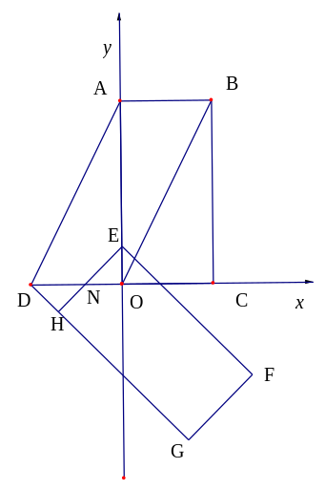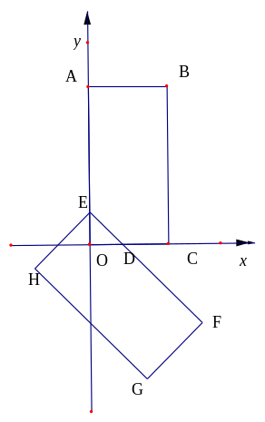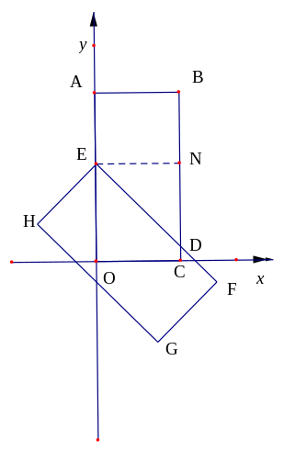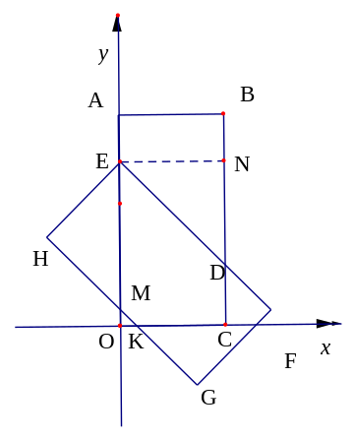
图11-1 图11-2 图11-3 图11-4

【点评】本题综合性较强，主要考查了矩形的性质，图形的旋转，平行四边形的判定与性质以及多边形面积的计算，解题的关键是掌握基础知识，然后将所求的题目具体化，从而利用所学的知识建立模型，然后有序解答．解题时要注意数形结合思想、方程思想与分类讨论思想的应用．

（2012山东省青岛市，21，8）已知：如图，四边形ABCD的对角线AC、BD交于点O，BE⊥AC于F，点O既是AC的中点，又是EF的中点.
⑴求证：△BOE≌△DOF；
⑵若OA=BD，则四边形ABCD是什么特殊四边形？说明理由.
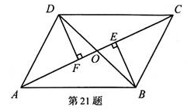
【解析】（1）据已知条件利用ASA来判定△BOE≌△DOF.（2）条件中所给条件是线段关系，可考虑利用对角关系来判断平行四边形的形状.即根据对角线相等的平行四边形是矩形来证明.
【答案】证明：（1）∵BE⊥AC，DF⊥AC，∴∠BEO=∠DFO=90°.又∠EOB=∠FOD，OE=OF，∴△BOE≌△DOF（ASA）.
⑵四边形ABCD是矩形.∵△BOE≌△DOF，∴OB=OD，由OA=OC，∴OA=AC,∴BD=AC，∴□ABCD是矩形.
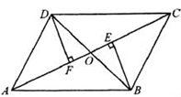
【点评】本题考查了平行四边形的性质及全等三角形、矩形的判定方法.解题时要注意结合条件考虑，此类问题也可先猜想，再用验证法来进行分析.（2）问要注意解题格式.

